

Podklady pro ZD

1. Název veřejné zakázky:
PD „II/186 Průtah Bolešiny, rekonstrukce“

2. Identifikační údaje zadavatele
Zadavatel:
Správa a údržba silnic Plzeňského kraje, příspěvková organizace
se sídlem: Koterovská 162, 326 00 Plzeň
IČO: 72053119
DIČ: CZ72053119
zapsaná v obchodním rejstříku pod sp. zn.: Pr 737 vedenou u Krajského soudu v Plzni
zastoupená: Ing. Miroslav Doležal, generální ředitel
datová schránka: qbep485
tel.: 377 172 101, e-mail: suspk@suspk.eu
Kontaktní osoba: Radek Kadlec, tel.: 728 331 685, radek.kadlec@suspk.su

3. Předmět veřejné zakázky
- Předmětem plnění veřejné zakázky je vypracování projektové dokumentace stavby v rozsahu dokumentace pro stavební povolení v podrobnostech dokumentace pro provádění stavby včetně zajištění inženýrské činnosti (dále jen „IČ“) pro zajištění všech povolení potřebných k realizaci stavby „II/186 Průtah Bolešiny, rekonstrukce“
- vypracování projektové dokumentace v rozsahu DSP/PDPS
- zajištění související IČ a zajištění pravomocného rozhodnutí o povolení stavby (stavebního povolení)
- vypracování oceněného a neoceněného soupisu prací s výkazem výměr
(dále jen „dílo“)
- Klasifikace předmětu dle CPV: 71320000 – technické projektování.

4. Stručný popis předmětu a cíle realizace veřejné zakázky
  - Místo stavby: silnice III/186 v průjezdním úseku obce Bolešiny

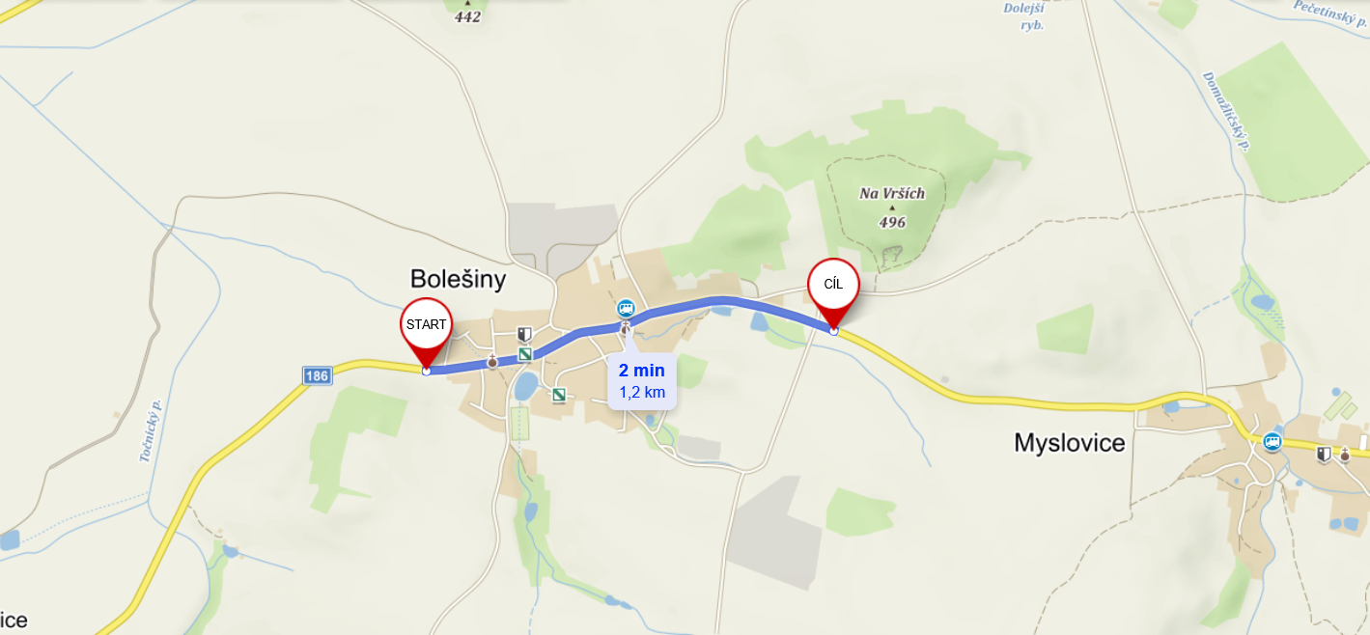

  - Předmětem projektu jsou stavební úpravy silnice II/186 v průtahu obcí Bolešiny v úseku od začátku obce do konce obce. V celém rozsahu bude provedena optimalizace a homogenizace šířkového uspořádání komunikace, obnova vozovkového souvrství vozovky, výstavba nových chodníků a parkovacích pruhů, veřejného osvětlení, vodovodu, dešťové a splaškové kanalizace včetně jejich přípojek. Zpracovatel PD zajistí v rámci plnění zakázky zjištění PAU v asfaltových vrstvách vozovky.
Členění objektů:
SO 101 Komunikace
SO 102 Chodníky a parkovací pruhy
SO 301 Dešťová kanalizace
SO 302 Dešťová kanalizace - přípojky
SO 303 Splašková kanalizace
SO 304 Splašková kanalizace - přípojky
SO 305 Vodovod
SO 401 Veřejné osvětlení
  - Projektová dokumentace naváže na zpracovanou projektovou dokumentaci pro územní řízení vypracovanou společností MACÁN PROJEKCE DS s.r.o., Tyršova 273, 339 01 Klatovy, IČ 28057198.
  - PD bude zpracována dle pokynů objednatele, bude určená pro stavební řízení dle přílohy 8 vyhlášky Ministerstva dopravy č. 146/2008 Sb.. Bude zpracována tak, aby bylo možné na jejím základě vydat rozhodnutí o povolení stavby (stavební povolení).

5. Termín a místo plnění
- Termín pro předání PD v počtu 1 vyhotovení v listinné podobě a 1 vyhotovení v elektronické podobě (na CD ve formátu .pdf a .dwg) odpovídajícím stavu před projednáním s příslušnými orgány státní správy: do 30. 6. 2021
- Termín pro předání pravomocného rozhodnutí o povolení stavby a oceněného a neoceněného soupisu prací s výkazem výměr (vč. zbylého počtu pare v tištěné a 2-krát CD v elektronické podobě ve formátu .pdf a .dwg): nejpozději však do 31. 12. 2021.
- Termín plnění uvedený v tomto článku je termín nejzazší. Zhotovitel je oprávněn předat dílo i před uplynutím sjednaného termínu.
- Místo předání díla: Správa a údržba silnic Plzeňského kraje, p.o., Za Kasárny 324/IV, 339 67 Klatovy.

